МИНИСТЕРСТВО ОБРАЗОВАНИЯ РЕСПУБЛИКИ БЕЛАРУСЬ

Учреждение образования «БЕЛОРУССКИЙ ГОСУДАРСТВЕННЫЙ ТЕХНОЛОГИЧЕСКИЙ УНИВЕРСИТЕТ»

Факультет Информационных Технологий

Кафедра Информационных систем и технологий

Специальность 1-40 01 01 «Программное обеспечение информационных технологий»

Специализация 1-40 01 01 10 «Программное обеспечение информационных технологий (программирование интернет-приложений)»

**ПОЯСНИТЕЛЬНАЯ ЗАПИСКА**

**к курсовому проекту на тему:**

Web-приложение для сервиса по доставке еды

Выполнил студент Плюто Эрик Валерьевич

(Ф.И.О.)

Руководитель проекта ст.преп. Нистюк О.А.

(учен. степень, звание, должность, подпись, Ф.И.О.)

И.о. заведующего кафедрой ст.преп. Блинова Е.А.

(учен. степень, звание, должность, подпись, Ф.И.О.)

Консультанты ст.преп. Нистюк О.А.

(учен. степень, звание, должность, подпись, Ф.И.О.)

Нормоконтролер ст.преп. Нистюк О.А.

(учен. степень, звание, должность, подпись, Ф.И.О.)

Курсовой проект защищен с оценкой

Минск 2024

**Содержание**

ВВЕДЕНИЕ 5

1 Постановка задачи 6

1.1 Аналитический обзор аналогов 6

1.2 Вывод по разделу 9

2 Проектирование web-приложения 10

2.1 Диаграмма вариантов использования 10

2.2 Проектирование базы данных 11

2.3 Диаграмма развертывания 12

2.4 Вывод по разделу 12

3 Разработка web-приложения 13

3.1 Разработка серверной части 13

3.2 Разработка клиентской части 17

3.3 Вывод по разделу 18

4 Тестирование web-приложения 19

5 Руководство пользователя 23

Заключение 31

Список литературы 32

ПРИЛОЖЕНИЕ А 33

ПРИЛОЖЕНИЕ Б 34

ПРИЛОЖЕНИЕ В 36

ПРИЛОЖЕНИЕ Г 38

ВВЕДЕНИЕ

В современном мире, где цифровые технологии проникают в каждый аспект нашей жизни, веб-приложения становятся неотъемлемой частью повседневности. Особенно это касается сферы общественного питания, где услуги доставки еды обретают новое значение. Разработка web-приложения для сервиса по доставке еды является актуальной задачей, направленной на удовлетворение растущих потребностей пользователей в быстром и удобном доступе к разнообразным блюдам.

Приложения для доставки еды позволяют клиентам легко просматривать меню, делать заказы и оплачивать их в любое время и из любого места, где есть доступ в интернет. Автоматизация процесса заказа сокращает время ожидания и уменьшает вероятность ошибок, что приводит к более высокому уровню удовлетворенности клиентов. Минимизация необходимости в телефонных звонках и бумажной работе снижает операционные расходы и упрощает управление заказами.

Главным отличием и преимуществом перед другими типами аналогичных web-приложений заключается в возможности поиска блюд без определенных аллергенов. Это особенно важно для людей с пищевыми аллергиями или непереносимостями, так как они могут легко и быстро находить подходящие варианты питания, не рискуя своим здоровьем. Это улучшает пользовательский опыт и делает процесс выбора еды более безопасным и удобным для всех, кто сталкивается с ограничениями в диете. Такая функциональность делает веб-приложение не только инструментом для заказа еды, но и надежным помощником в поддержании здорового образа жизни.

В пояснительной записке представлена информацию о продуктах-аналогах, архитектуре, реализации проекта, руководстве пользователя.

# **Постановка задачи**

Целью данной курсовой работы является создание web-приложения, предназначенного для поиска товаров от различных ресторанов, оформления заказов, просмотра статуса их готовности. Данное приложение может быть использовано владельцами ресторанов, а также людьми, которые хотят заказать еду с доставкой.

Задачи курсовой работы: провести аналитический обзор литературы, аналогов приложения, спроектировать архитектуру приложения, спроектировать структуру базы данных, разработать приложение, протестировать приложение.

Web-приложение будет обладать следующими функционалом:

* реализация ролей администратора, администратора компании и пользователя;
* обеспечение возможности регистрации и авторизации;
* управление компаниями (добавление, редактирование, удаление);
* управление категориями (добавление, редактирование, удаление);
* управление товарами (добавление, редактирование, удаление);
* управление заказами (добавление, изменение статуса, удаление);
* поиск товаров (по названию, по аллергену) и компаний (по названию);
* просмотр истории заказов администраторами;
* возможность редактировать собственный профиль и удалять его пользователем.

1.1 Аналитический обзор аналогов

В эпоху цифровизации и ускоренного ритма жизни, веб-приложения для доставки еды становятся все более популярными, предоставляя пользователям возможность быстро и удобно заказывать пищу из широкого ассортимента ресторанов и кафе. Этот аналитический обзор посвящен изучению существующих веб-приложений в данной сфере, с целью выявления их ключевых характеристик, преимуществ и недостатков.

«Яндекс Еда» – это один из самых популярных сервисов по доставке еды в СНГ. Данный сервис предоставляет клиентам возможность выбрать и заказать еду из широкого ассортимента ресторанов и кафе. Этот сервис успешно справляется с поставленными задачами и имеет определенные преимущества.

Преимущества веб-приложения «Яндекс Еда»:

* компания имеет широкий выбор блюд, которые разбиты на различные категории;
* система поиска и фильтрации помогает быстро найти нужное блюдо;
* «Яндекс Еда» имеет удобную систему отслеживания заказа, что позволяет клиентам точно знать, когда будет доставлено их блюдо;
* компания имеет гибкую систему скидок и акций, что делает ее услуги более доступными для потребителей.

Интерфейс интернет-ресурса представлен на рисунке 1.1.

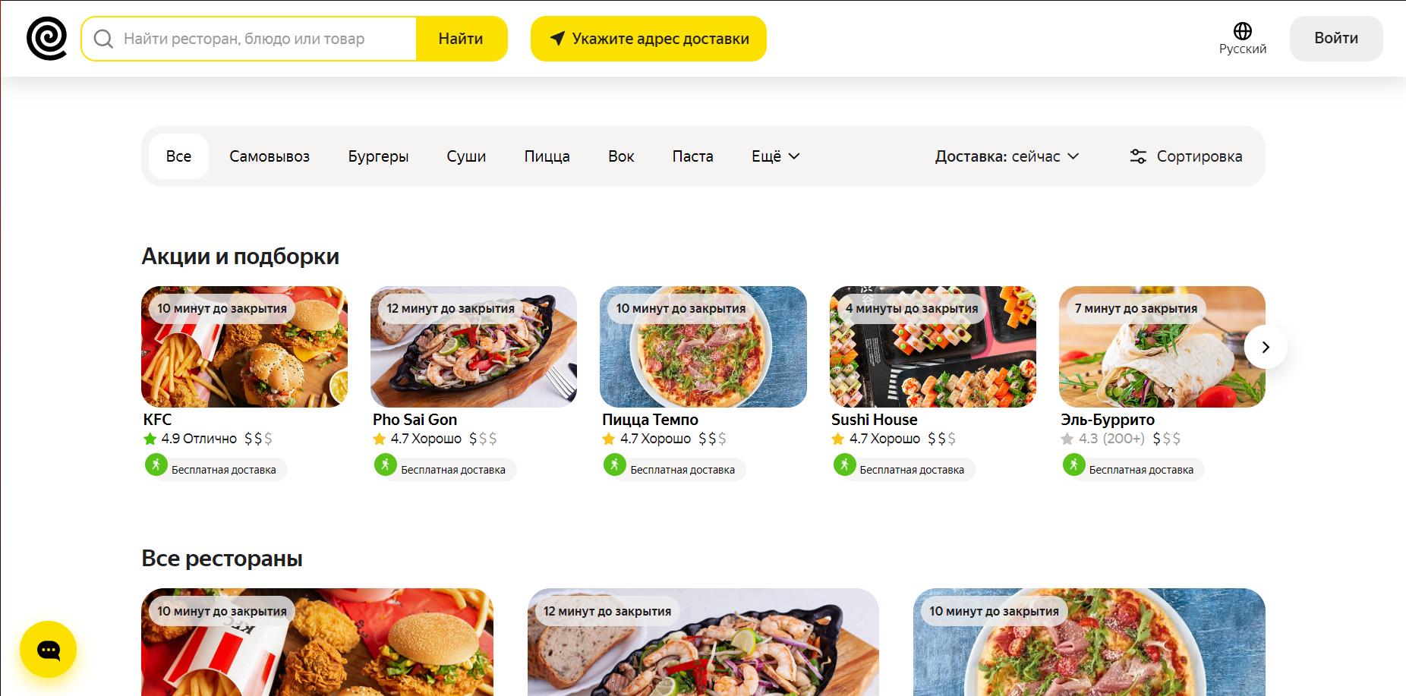

Рисунок 1.1 – Интернет-ресурс «Яндекс Еда»

В целом, «Яндекс Еда» является удобным и популярным сервисом, обеспечивающим широкий выбор блюд, быструю и удобную доставку, простоту использования и доступные цены.

Еще одним альтернативным решением, которое может использоваться для заказа еды на дом, является интернет-ресурс «Easysoup». На сайте можно выбрать блюдо из широкого ассортимента супов, салатов и десертов, а также указать необходимое количество порций и адрес доставки. Это позволяет пользователям быстро и удобно заказать еду.

Интерфейс интернет-ресурса представлен на рисунке 1.2.

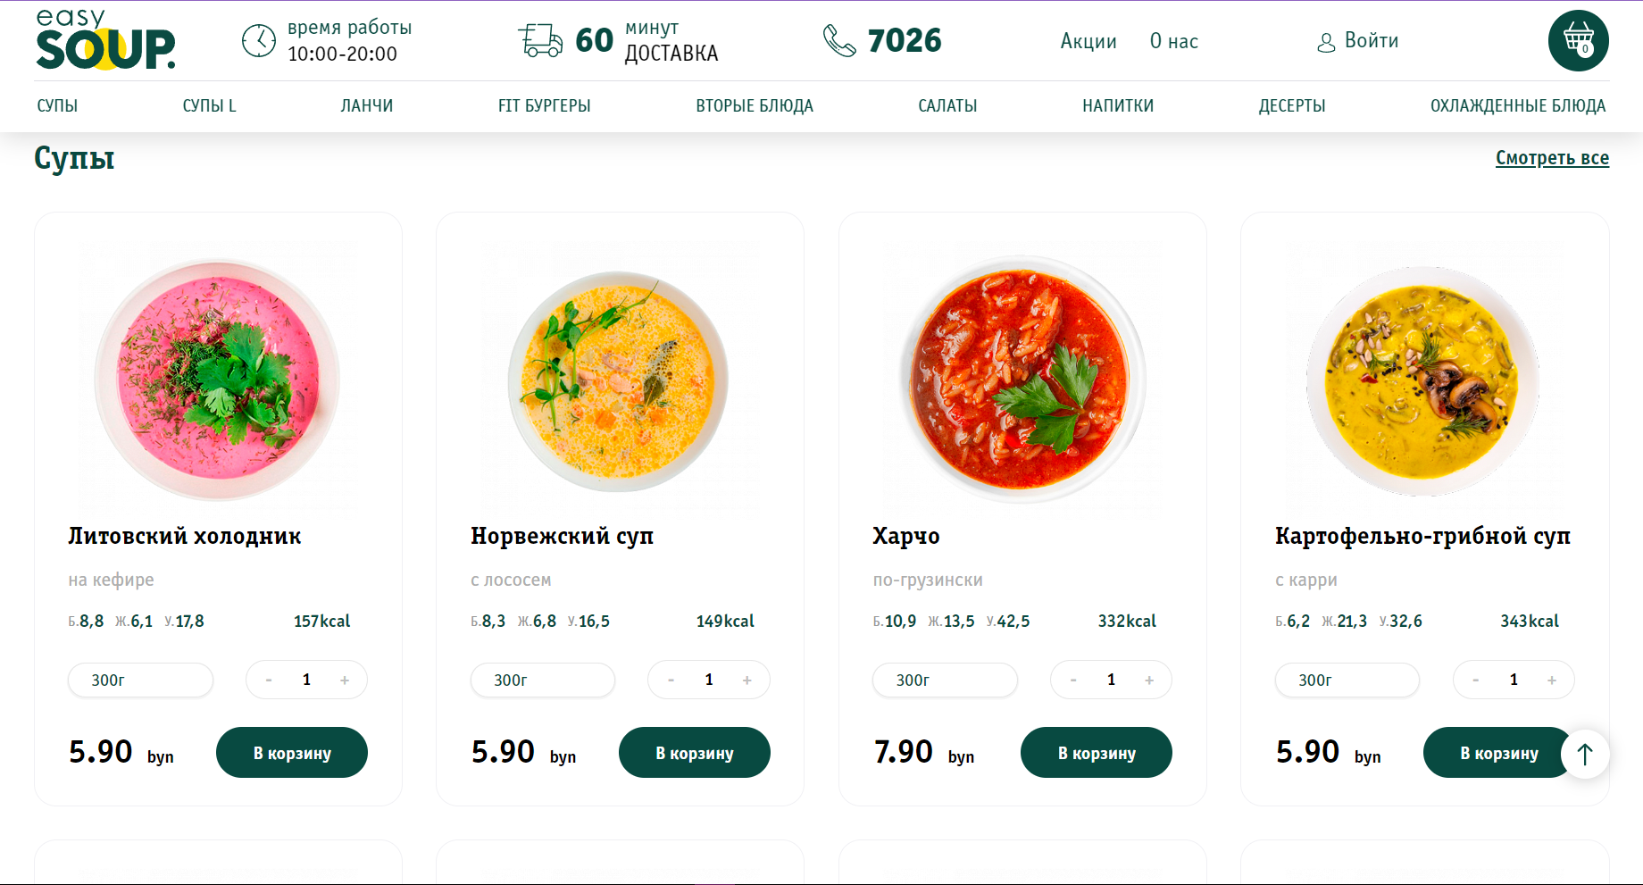

Рисунок 1.2 – Интернет-ресурс «Easysoup»

Сайт «Easysoup» имеет удобный функционал корзины, который позволяет пользователям добавлять и удалять товары, а также изменять количество порций. Кроме того, корзина автоматически рассчитывает стоимость заказа, что позволяет пользователям контролировать свой бюджет.

На сайте «Easysoup» есть подробная информация о каждом блюде, включая описание, ингредиенты, калорийность и цену. Это позволяет пользователям выбирать блюда, исходя из своих предпочтений потребностей.

В целом, сайт «Easysoup» имеет широкий функционал, который позволяет пользователям быстро и удобно заказывать еду на дом или в офис. Сайт имеет удобный функционал корзины и фильтры поиска, а также предоставляет подробную информацию о каждом блюде. Кроме того, сайт «Easysoup» регулярно проводит промо-акции и предлагает скидки на заказы, что позволяет пользователям экономить деньги и получать дополнительные бонусы.

Другой интернет-ресурс, который также предлагает услуги доставке еды – это «Васiлькi». Товары, как и у аналогов, разбиты на категории, что помогает быстро находить нужное блюдо.

Сайт «Васiлькi» предоставляет дополнительную возможность онлайн-бронирования столика в ресторане. Пользователи могут выбрать удобное время и дату, а также указать количество гостей и контактную информацию. Это позволяет пользователям забронировать столик быстро и удобно, без лишних звонков и переговоров.

Интерфейс интернет-ресурса представлен на рисунке 1.3.

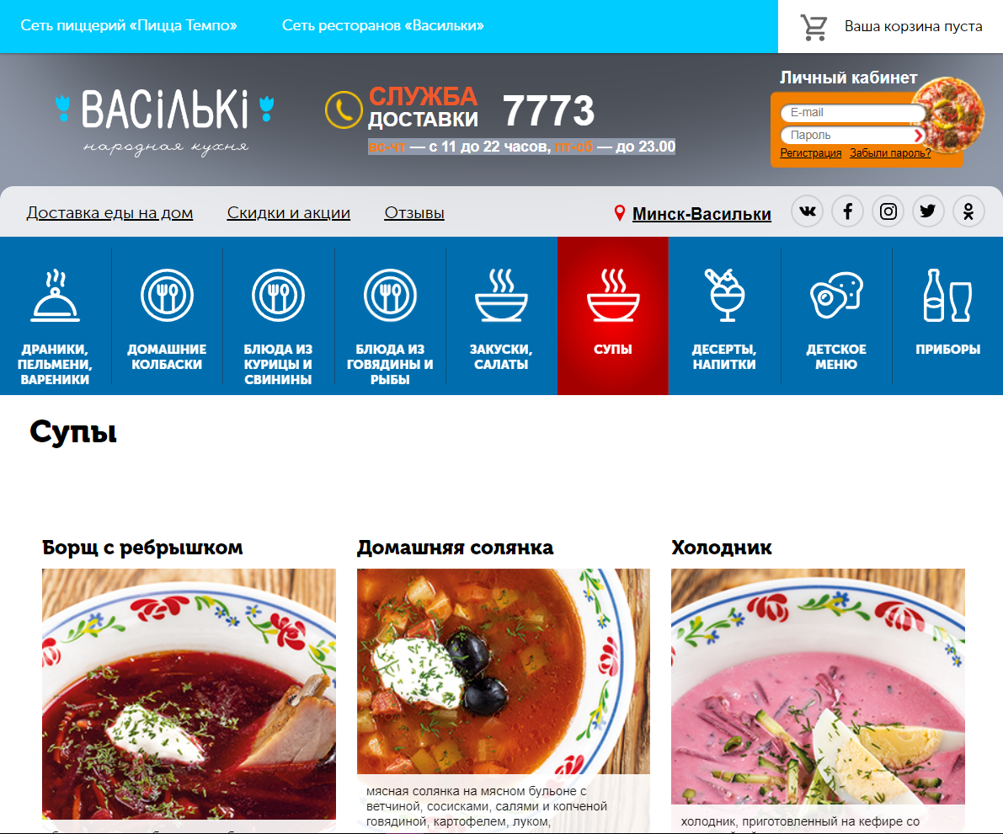

Рисунок 1.3 – Интернет-ресурс «Васiлькi»

Из минусов можно отметить устаревший дизайн сайта и отсутствие поиска по товарам.

Сайт «Васiлькi» имеет широкий функционал, который позволяет пользователям быстро и удобно заказывать еду на дом или в офис, а также бронировать столики в ресторане.

Обзор вышеперечисленных известных аналогов решений позволяет проанализировать все преимущества и недостатки, сформулировать список требований, предъявляемых к программному средству, разрабатываемому в данном курсовом проекте. Оно должно обеспечивать возможность выполнения перечисленных ниже функций:

* возможность пользователя зарегистрироваться или войти в существующую учетную запись;
* возможность добавления товаров в корзину и оформление пользователем заказа;
* возможность поиска компаний и товаров;
* разделение товаров по категориям;
* возможность редактирования и удаления аккаунта;
* возможность просмотра дополнительной информации о товаре при нажатии на него.

Все эти пункты будут учтены при выполнении данного курсового проекта.

* 1. Вывод по разделу

В данном разделе были описаны постановка задачи для курсового проекта, аналитический обзор аналогов, выделены основные требования к приложению.

В результате анализа было выявлено, что ни одно из рассмотренных web-приложения аналогов не имеет функционала поиска блюд без определённых аллергенов, что станет преимуществом разрабатываемого в данном курсовом проекте приложения.

# **Проектирование web-приложения**

В рамках разработки данного приложения была выбрана клиент-серверная архитектура, которая обеспечивает эффективное функционирование основных возможностей приложения.

2.1 Диаграмма вариантов использования

ДиаграммаUML *–* это графическое представление набора элементов,изображаемое в виде связанного графа с вершинами (сущностями) и ребрами (отношениями).

Важно установить роли пользователей и определить их сценарии использования системы. Эти сценарии описывают, как каждый пользователь будет взаимодействовать с системой в зависимости от своей роли. Это помогает определить, какие функции будут доступны для каждой роли, какие данные будут доступны, а также как будет организована навигация в системе. Обычно эти сценарии представляются в виде диаграмм UML, которые визуализируют взаимодействие между пользователями и системой.

Роли пользователей представляют собой определенный набор прав, предоставляемых пользователям в системе. В зависимости от роли каждый пользователь может получить доступ к различным функциям системы. В данном проекте роли пользователей включают в себя: Admin, Company Admin, User.

Пока пользователь сайта не прошёл аутентификацию, его функционал будет ограничен. Диаграмма вариантов использования незарегистрированного пользователя web-приложения представлена на рисунке 2.1.

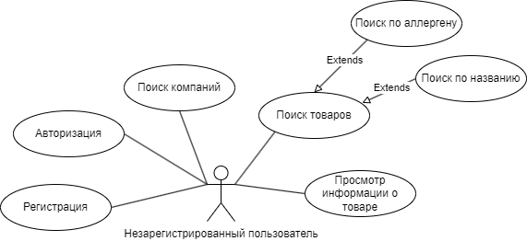

Рисунок 2.1 − Диаграмма вариантов использования незарегистрированного пользователя

На основе предоставленного списка ролей необходимо построить диаграмму вариантов использования. Диаграмма вариантов использования представлена в приложении А.

2.2 Проектирование базы данных

Одним из ключевых моментов при проектировании и создании базы данных является грамотный анализ предметной области базы данных. Далее необходимо составить такую модель данных, которая будет правильно отражать то, как с этими с данными в общем, и этой моделью, в частности, подразумевается взаимодействовать.

Результатом корректно проведённого анализа, проектирования, и разработки, является модель, способная предоставить функционально все необходимые возможности для конкретного типа пользователя.

В рамках этого этапа была создана модель, которая включает 7 сущностей:

* аллерген;
* категория;
* компания;
* история;
* заказ;
* продукт;
* пользователь.

На рисунке 2.2 отображена модель базы данных, полученная в ходе анализа предметной области и необходимого функционала. Между сущностями, представленными таблицами, также настроены связи, отражающие их взаимосвязь.

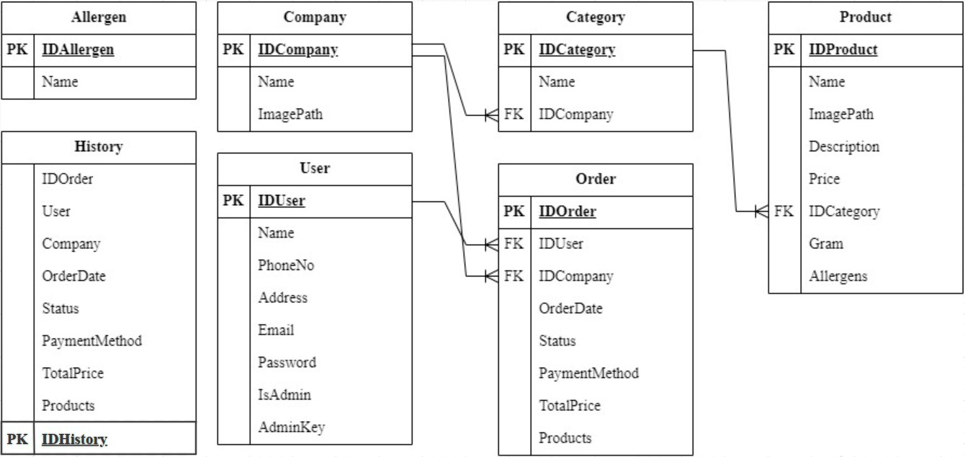

Рисунок 2.2 – Схема базы данных

В структуру базы данных входят следующие таблицы: Allergen, History, Company, Category, Product, User, Order.

Разработка модели базы данных является важным этапом процесса создания и управления базой данных.

2.3 Диаграмма развертывания

Диаграмма развертывания в UML (Unified Modeling Language) моделирует физическое развертывание артефактов на узлах. Это означает, что она показывает, какие аппаратные компоненты (например, серверы) существуют, какие программные компоненты (например, базы данных, веб-приложения) работают на каждом из этих узлов, и как они соединены между собой. Узлы на диаграмме представлены в виде трехмерных блоков, которые могут иметь подузлы, показанные как вложенные блоки. Диаграмма развертывания позволяет понять, как компоненты системы взаимодействуют между собой и как они связаны с аппаратным обеспечением. Диаграмма развертывания приложения представлена на рисунке 2.3.

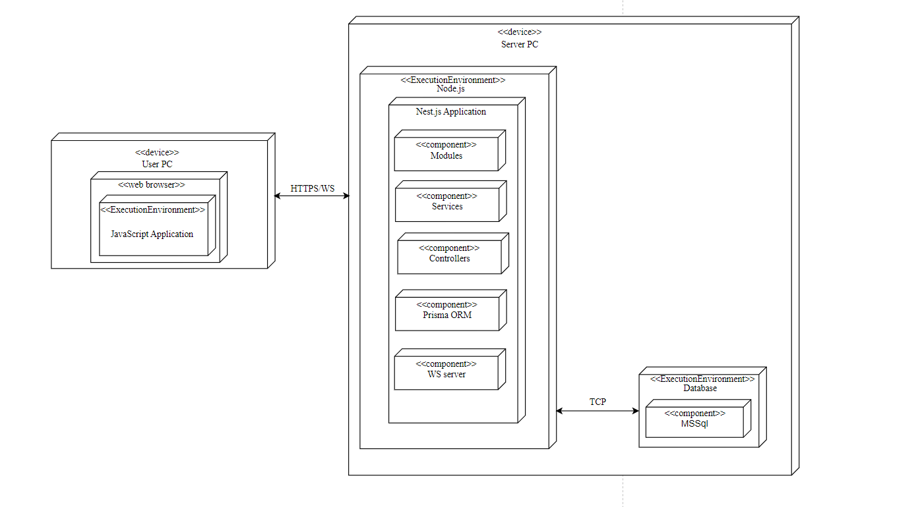

Рисунок 2.3 – Диаграмма развертывания приложения

Из данной диаграммы видно, что сервер состоит из Backend-сервера на Nest.js, и реляционной базы данных MSSQL. Клиент и сервер взаимодействуют между собой посредством HTTPS, обеспечивая безопасное соединение с помощью сертификата, сервер и база данных по TCP, что обеспечивает надежную передачу данных.

2.4 Вывод по разделу

В разделе были описаны роли пользователей и их взаимодействие с системой, построена диаграмма вариантов использования, а также была представлена диаграмма развертывания, показывающая взаимодействие программных и аппаратных компонентов приложения.

3 Разработка web-приложения

В процессе выполнения курсового проекта были разработаны два отдельных компонента: первый, который содержит реализацию серверной части приложения, и второй, отвечающий за клиентское представление.

3.1 Разработка серверной части

NestJS — это мощный и гибкий фреймворк для создания серверных web-приложений на базе Node.js. Он полностью поддерживает TypeScript, сочетая в себе элементы объектно-ориентированного, функционального и функционально-реактивного программирования. NestJS помогает разработчикам строить приложения, следуя лучшим архитектурным практикам, и предоставляет четкую, понятную структуру, которая облегчает расширение и масштабирование проектов. Фреймворк был создан для того, чтобы ускорить процесс разработки и упрощать поддержку готовых приложений, позволяя использовать множество сторонних сервисов и библиотек.

Серверная часть приложения отвечает за обработку запросов от клиентов, управление данными, бизнес-логику и вычисления.

На рисунке 3.1 отображена структура серверной части разрабатываемого программного средства.

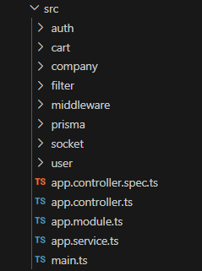

Рисунок 3.1 – Структура сервера

Входной точкой в приложение является файл main.ts в нем выполняется метод bootstrap, в котором выполняется конфигурация сервера.

Для взаимодействия с базой данных используется ORM Prisma. Prisma ORM — это современный инструмент для работы с базами данных, предназначенный для языков программирования JavaScript и TypeScript. Он предоставляет удобный и безопасный доступ к данным, автоматическое создание схемы базы данных и генерацию типизированного API для работы с данными. Пример использования для создания компании представлен на листинге 3.1.

|  |
| --- |
| async createCompany(dto: CompanyDto) : Promise<object> {  return await prisma.company.create({  data:{  Name: dto.name,  ImagePath: dto.path  }  });  } |

Листинг 3.1 – Функция создания компании

Данные в функцию отправляются в типе DTO. DTO (Data Transfer Object) позволяют определить формат данных, ожидаемых конечными точками API, и обеспечивают типовую безопасность и валидацию входящих данных. Пример DTO для регистрации пользователя представлен на листинге 3.2.

|  |
| --- |
| import { IsEmail, IsNotEmpty, IsPhoneNumber, IsString, Length } from "class-validator";  export class RegisterDto{  @IsEmail({}, { message: 'Некорректный адрес электронной почты' })  @IsNotEmpty({ message: 'Электронная почта не может быть пустой' })  email: string;  @IsString({ message: 'Пароль должен быть строкой' })  @Length(3, 255, { message: 'Пароль должен содержать минимум 3 символа' })  @IsNotEmpty({ message: 'Пароль не может быть пустым' })  password: string;  @IsNotEmpty({ message: 'Имя не может быть пустым' })  name: string;  @IsPhoneNumber('BY', { message: 'Некорректный номер телефона' })  @IsNotEmpty({ message: 'Номер телефона не может быть пустым' })  phoneNo: string;  @IsNotEmpty({ message: 'Адрес не может быть пустым' })  address: string;  } |

Листинг 3.2 – DTO для регистрации пользователя

Nest – это модульный фреймворк, поэтому приложения могут быть организованы как набор независимых модулей, каждый из которых имеет свою структуру. Каждый модуль состоит из контроллера и сервиса.

Контроллер — это класс, который отвечает за обработку входящих запросов и возвращение ответов клиенту. Он использует декораторы для связывания классов с необходимыми метаданными и создания маршрутов, которые определяют, какие запросы должен принимать контроллер. Контроллеры в NestJS часто имеют более одного маршрута, и разные маршруты могут выполнять разные действия. Они являются ключевой частью механизма маршрутизации в NestJS, управляя тем, какие запросы обрабатываются и каким образом. Это позволяет разработчикам организовать логику приложения и обеспечивать его взаимодействие с пользователем через API. Пример контроллера представлен в листинге Б.

Сервис — это ключевой компонент приложения, который предоставляет функциональность для работы с внешними системами, базами данных, бизнес-логикой и другими задачами. Сервисы обычно инжектируются в другие компоненты, такие как контроллеры или провайдеры, чтобы выполнить конкретные действия. Они являются основой для организации логики приложения и обеспечивают его взаимодействие с пользователем через API. В NestJS сервисы обычно объявляются как провайдеры и могут выполнять различные задачи, такие как обработка данных, валидация, аутентификация и многое другое. Пример сервиса представлен в листинге В.

Важной частью разработки стало написания модуля аутентификации. Для защиты приложения от несанкционированного входа на защищенные части был использован JSON Web Token (JWT), который позволяет создать токены для обеспечения безопасной аутентификации и авторизации пользователей. JSON Web Token (JWT) является компактным и самодостаточным способом обмена информацией между сторонами в формате JSON. Функция, в которой создаются токены представлена на листинге 3.3.

|  |
| --- |
| async signToken(userId: number, email: string, role: string, key: number | null): Promise<{access_token: string, refresh_token: string}>{  const payload = { sub: userId, email, role, key };  const token = await this.jwt.signAsync(payload, {  expiresIn: '30m',  secret: this.config.get('JWT_SECRET'),  });  const refreshToken = await this.jwt.signAsync(payload, {  expiresIn: '1w',  secret: this.config.get('JWT_SECRET'),  });  return { access_token: token, refresh_token: refreshToken }  } |

Листинг 3.3 – Функция создания токенов

Когда пользователь успешно проходит процесс аутентификации на веб-сайте, сервер генерирует токен, в котором хранится информация о пользователе (идентификатор, почта, роль, ключ, определяющий уровень доступа, а также время, до которого токен будет считаться валидным). Этот токен, в формате JWT, затем отправляется обратно в браузер пользователя и сохраняется в cookie.

Для записи токенов в cookie был разработан метод, представленный на листинге 3.4.

|  |
| --- |
| async setTokenCookies(token: any, res: Response) {  if (!token) {  throw new UnauthorizedException();  }  await res.cookie('access_token', token.access_token);  await res.cookie('refresh_token', token.refresh_token);  } |

Листинг 3.4 – Метод записи токенов в cookie

Для осуществления доступа по ролям был разработан класс RolesGuard, который представлен на листинге 3.5.

|  |
| --- |
| import { Injectable, CanActivate, ExecutionContext } from '@nestjs/common';  import { Reflector } from '@nestjs/core';  @Injectable()  export class RolesGuard implements CanActivate {  constructor(private reflector: Reflector) {}  canActivate(context: ExecutionContext): boolean {  const roles = this.reflector.get<string[]>('roles', context.getHandler());  if (!roles) {  return true;  }  const request = context.switchToHttp().getRequest();  const user = request.user;  return roles.includes(user.Role);  }  } |

Листинг 3.5 – Класс RolesGuard

Использование протокола HTTPS имеет решающее значение для безопасности в интернете. Он обеспечивает шифрование данных, передаваемых между клиентом и сервером, что предотвращает перехват и чтение информации злоумышленниками. HTTPS также подтверждает подлинность сервера, гарантируя, что пользователь подключается к настоящему сайту, а не к поддельному. Это создает доверие у пользователей, поскольку они могут быть уверены в конфиденциальности своих данных, особенно при вводе личной информации или выполнении финансовых операций. Кроме того, сайты с HTTPS получают лучший рейтинг в поисковых системах, что способствует их продвижению. Наконец, использование HTTPS помогает соответствовать нормативным требованиям по защите данных. Подключение HTTPS к приложению представлено на листинге 3.6.

|  |
| --- |
| const httpsOptions = {  key: fs.readFileSync('./secrets/cert.key'),  cert: fs.readFileSync('./secrets/cert.crt'),  };  const app = await NestFactory.create<NestExpressApplication>(AppModule, {httpsOptions}); |

Листинг 3.6 – Настройка HTTPS

Таким образом была обеспечена безопасность и контроль доступа в приложении. Путем извлечения токена из файлов cookie, мы можем эффективно взаимодействовать с front-частью, что удобно для пользователя. Кроме того, мы настроили проверку валидности токена, чтобы убедиться, что пользователь имеет правильные разрешения для доступа к запрашиваемой странице или методу, а также подключили HTTPS.

3.2 Разработка клиентской части

EJS (Embedded JavaScript) — это простой язык шаблонов, который позволяет создавать разметку HTML с помощью простого JavaScript. Он используется для генерации динамических документов HTML или XML на стороне клиента, основываясь на полученных с сервера массивах данных JSON.

На рисунке 3.2 отображена структура клиентской части разрабатываемого программного средства.

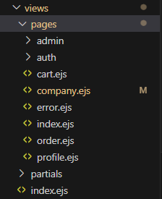

Рисунок 3.2 – Структура клиентской части

EJS позволяет вставлять JavaScript-код непосредственно в шаблоны. Пример проверки на то, находится ли товар в корзине представлен на листинге 3.7. Пример страницы представлен в приложении Г.

|  |
| --- |
| <% for (let productId in session) { %>  <% if (productId == prod.IDProduct) { %>  <% InCart = true; %>  <% break; %>  <% } %>  <% } %><% if (InCart == true) { %>  <form action="/cart/remove/<%= prod.IDProduct %>" method="post">  <button style="border-radius: 10px;width: 180px;height: 40px;margin-bottom: 10px;font-weight: 500;">Убрать</button>  </form>  <% } else { %>  <form action="/cart/add/<%= prod.IDProduct %>" method="post">  <button style="border-radius: 10px;width: 180px;height: 40px;margin-bottom: 10px;font-weight: 500;">Добавить</button>  </form>  <% } %> |

Листинг 3.7 – Проверка на нахождение товара в корзине

EJS позволяет создавать частичные представления. Partials — это механизм, который позволяет избегать повторения одинакового кода на нескольких веб-страницах. В данном проекте использовались два частичных представления: header и footer. В зависимости от роли пользователя в header выводятся разные ссылки, например, для администратора это ссылки на страницы управления, заказов, истории, аккаунтов и профиля, а для пользователя — мои заказы, корзина и профиль.

Таким образом были рассмотрены основные аспекты клиентской части приложения.

3.3 Вывод по разделу

Серверная часть отвечает за обработку запросов, управление данными, выполнение бизнес-логики и взаимодействие с другими сервисами. Клиентская часть, в свою очередь, реализует пользовательский интерфейс, формирует запросы к серверу и обрабатывает ответы от него. Обе части тесно взаимодействуют, используя технологию HTTPS для обмена данными и обеспечения безопасности передачи информации.

4 Тестирование web-приложения

Тестирование веб-приложения — это комплексная проверка всех аспектов web-приложения на предмет ошибок. Цель тестирования — убедиться, что приложение работает корректно, безопасно, быстро и предоставляет пользователям качественный опыт взаимодействия.

Рассмотрим регистрацию пользователя. Приложение проверяет корректность введенных данных, а затем, если какие-либо данные некорректны выводит пользователю соответствующую ошибку. При введении неправильного номера мобильного телефона, пользователь получит ошибку, представленную на рисунке 4.1.

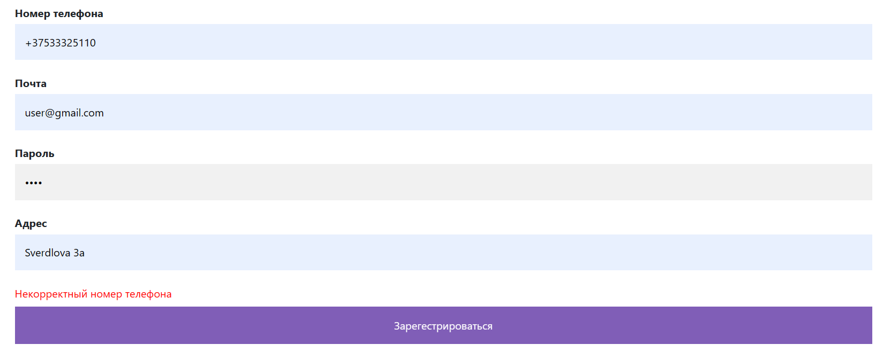

Рисунок 4.1 – Ошибка ввода некорректного номера телефона

Если пароль содержит меньше трех символов, пользователь также получит ошибку.

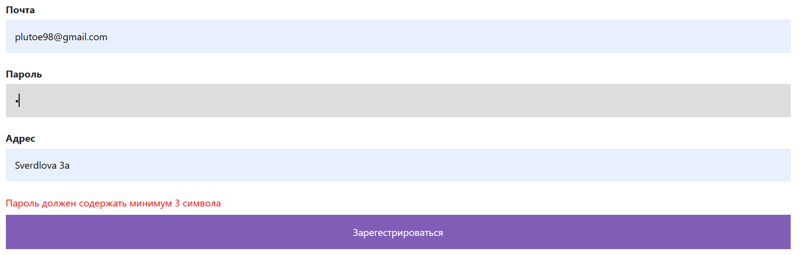

Рисунок 4.2 – Ошибка ввода некорректного пароля

Аналогично выводится ошибка при вводе некорректного адреса электронной почты, которая также проверяется на уникальность в базе данных. При вводе адреса электронной почты, с которой уже зарегистрирован один из пользователей он получит ошибку, представленную ниже.

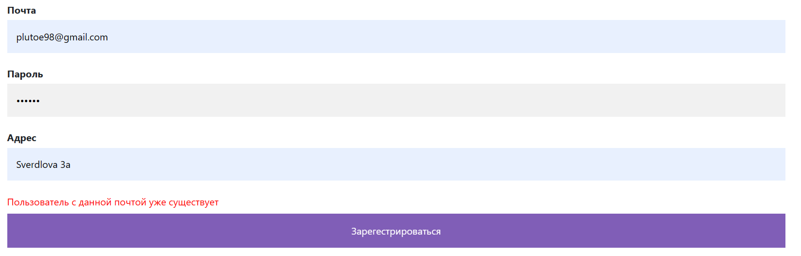

Рисунок 4.3 – Ошибка при регистрации с зарегистрированной почтой

На странице авторизации, а также редактирования профиля присутствуют аналогичные проверки.

Если пользователь не ввел обязательное поле, то получит ошибку об этом. Представлена на рисунке 4.4.

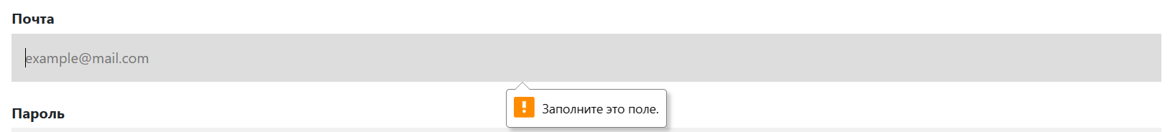

Рисунок 4.4 – Ошибка при незаполненном обязательном поле

Если пользователь, не имеющий соответствующих прав, захочет попасть на страницу, то получит соответствующую ошибку об этом.

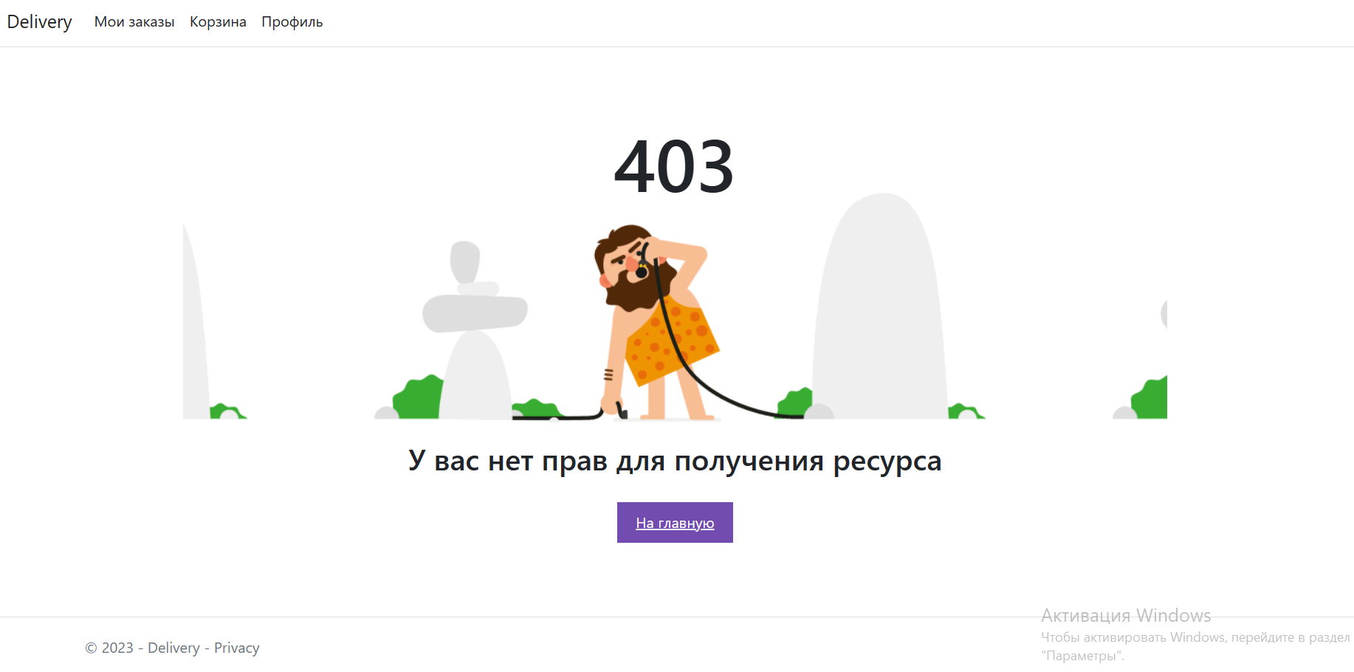

Рисунок 4.5 – Ошибка при попытке получить ресурс без соответствующих прав

Также, если пользователь захочет попасть на несуществующую страницу, то попадет на страницу, представленную на рисунке 4.6.

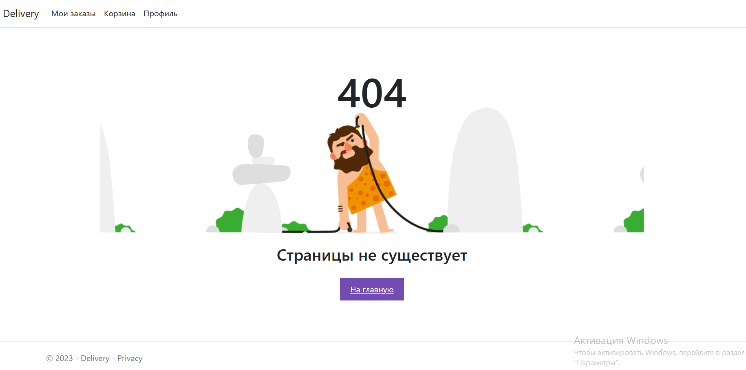

Рисунок 4.6 – Ошибка при попытке зайти на несуществующую страницу

Рассмотрим ошибки, которые могут возникнуть при создании товара. Если пользователь введет некорректные стоимость товара, граммовку или аллергены, то получит соответствующую ошибку об этом на странице.

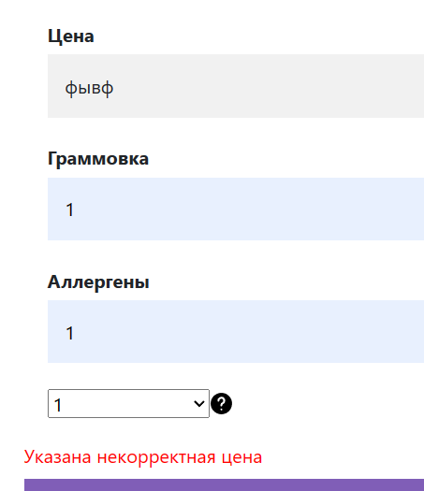

Рисунок 4.7 – Ошибка при вводе неправильного формата цены товара

Аналогично обрабатываются ошибки на странице изменения товара. Ошибка при вводе несуществующих аллергенов представлена на рисунке 4.8.

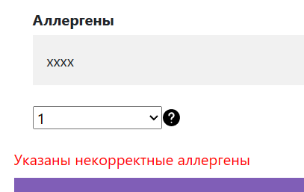

Рисунок 4.8 – Ошибка при вводе неправильного формата аллергенов

Таким образом, проведенное ручное тестирование в процессе разработки приложения позволяет уверенно заявить, что разработанное приложение функционирует корректно и соответствует своим требованиям и ожиданиям пользователей. Тестирование позволило выявить и устранить возможные ошибки, проверить правильность обработки данных и пользовательских действий, а также убедиться в стабильной работе приложения.

5 Руководство пользователя

Приложение представляет собой web-сайт, с которым взаимодействуют пользователи. При запуске приложения открывается главная страница, на которой пользователь может увидеть список ресторанов, рисунок 5.1.

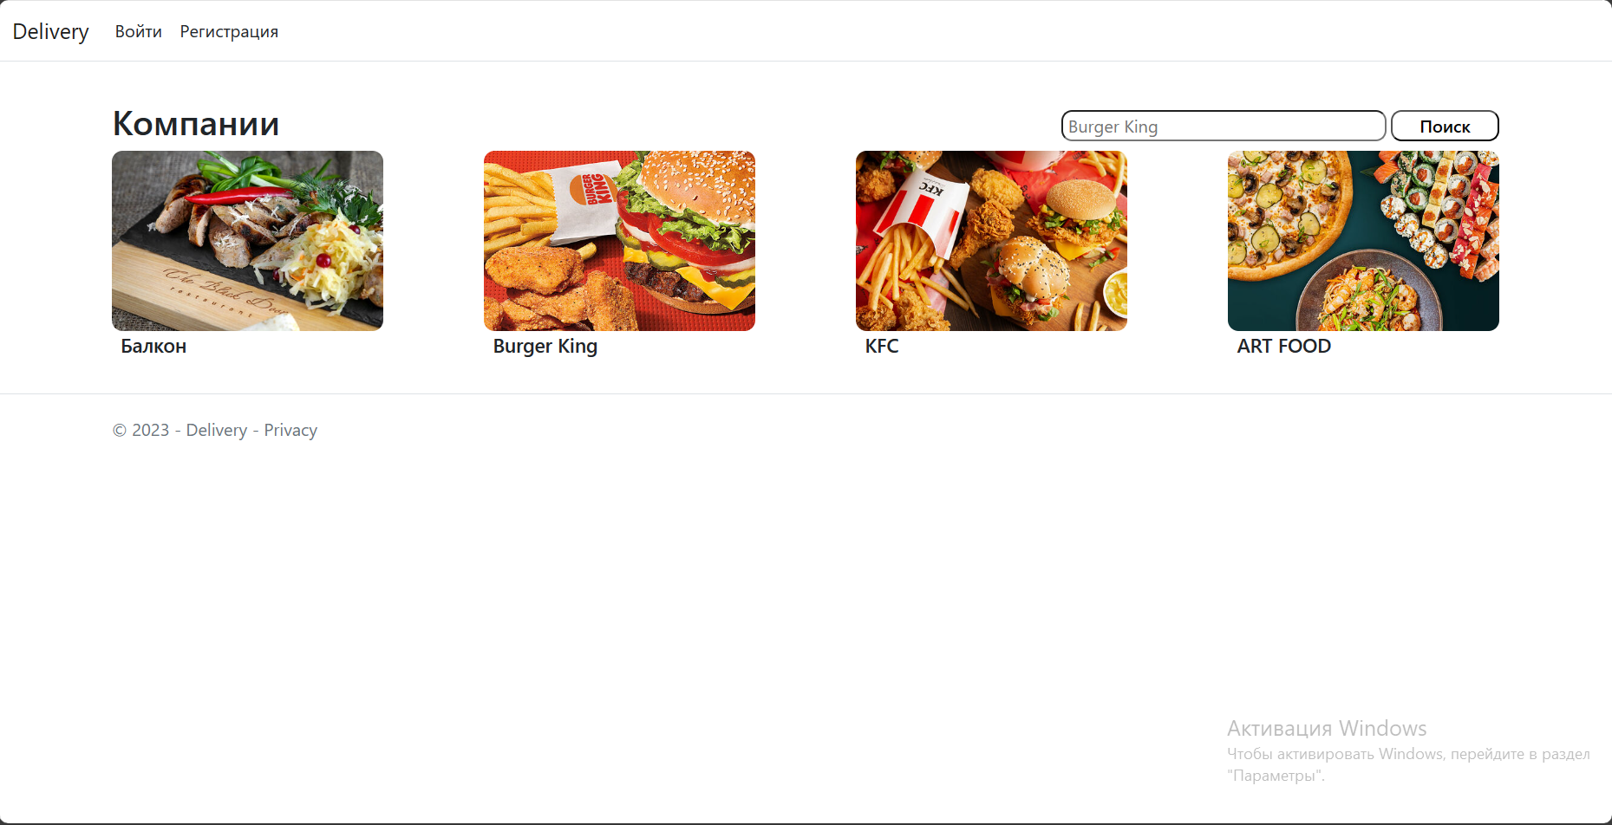

Рисунок 5.1 – Главная страница

Для того, чтобы зарегистрироваться на сайте необходимо нажать кнопку «Регистрация». После этого откроется страница регистрации, рисунок 5.2.

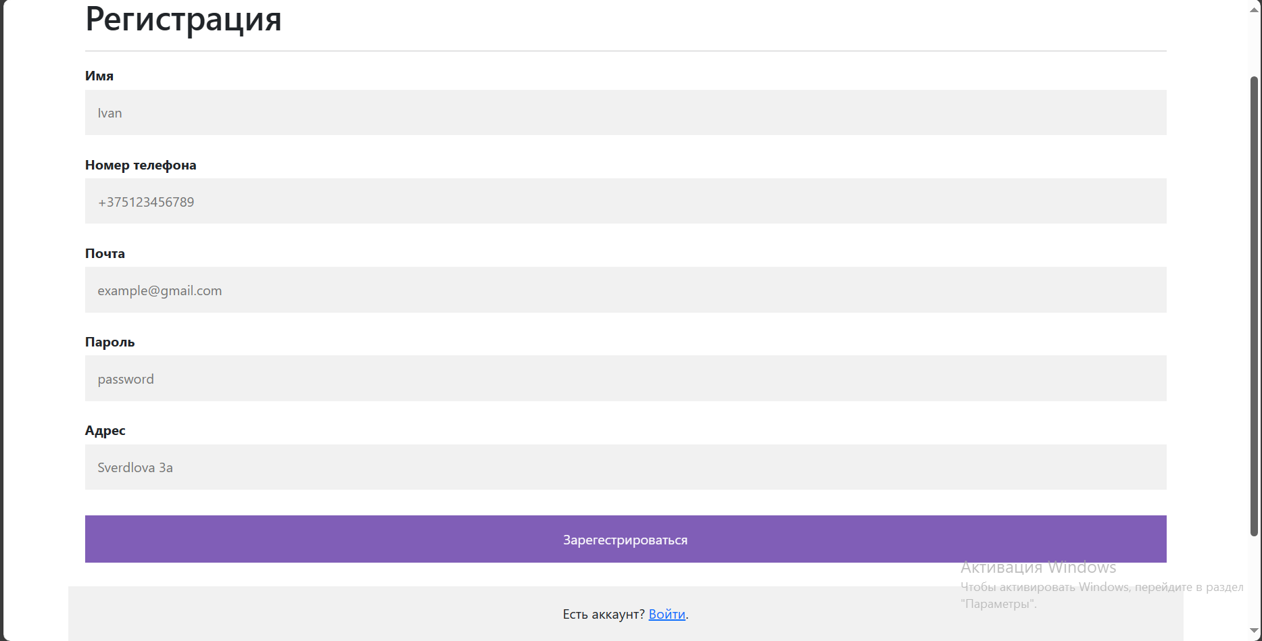

Рисунок 5.2 – Страница регистрации

Если пользователь уже зарегистрирован, то он может нажать на кнопку «Войти» на любой странице веб-приложения, либо на кнопку «Есть аккаунт? Войти» на странице регистрации. После чего ему откроется страница авторизации, рисунок 5.3.

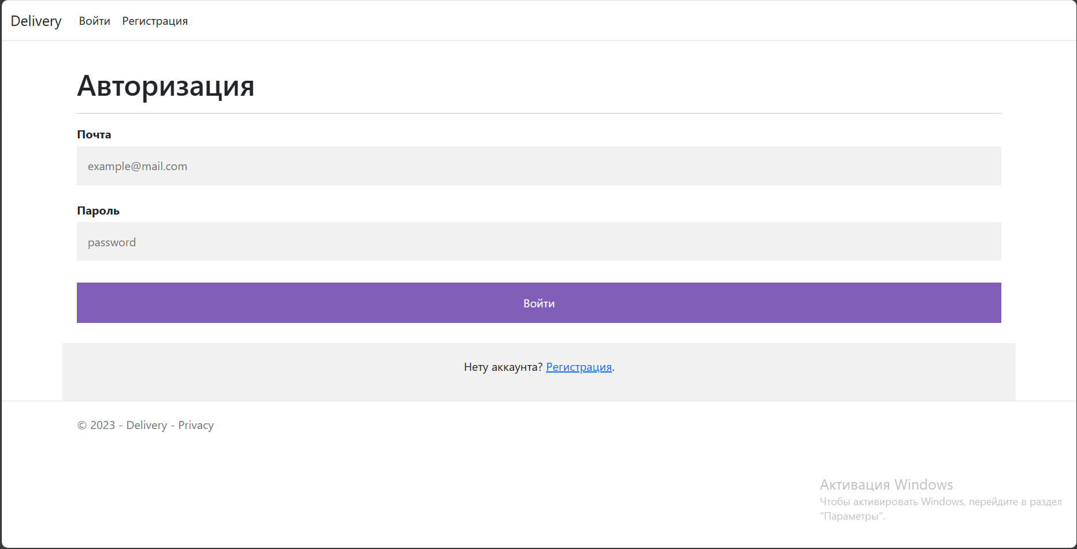

Рисунок 5.3 – Страница авторизации

Если пользователь является администратором, то, после успешной авторизации, он увидит соответствующее сообщение на страницах. Пример сообщения представлен на рисунке 5.4.

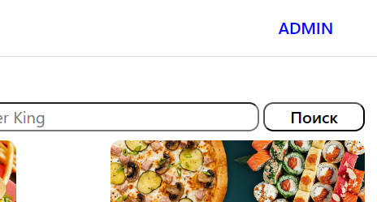

Рисунок 5.4 – Сообщение администратора компании на главной странице

Если пользователь не является администратором, то сообщения, указанного выше, не будет. После успешной авторизации, пользователь, не являющийся администратором, сможет открыть две новые страницы: «Мои заказы», в которой сможет просмотреть список активных оформленных заказов, и «Профиль», в которой пользователь может просмотреть и редактировать данные своего аккаунта, а также удалить его.

На главной странице пользователи могут выполнять поиск по названию ресторанов, для этого нужно ввести искомые символы в строку поиска и нажать кнопку «Поиск». Например, найдем рестораны в названии которых есть буква «K», рисунок 5.5.

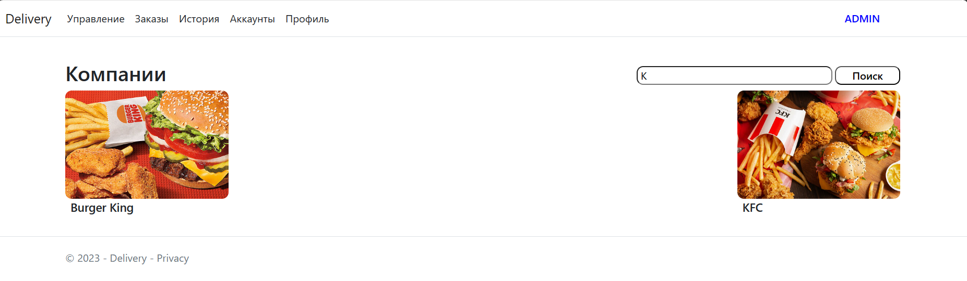

Рисунок 5.5 – Поиск компаний

При нажатии на обложку одного из ресторанов откроется страница ресторана, представляющая собой каталог товаров этого ресторана, рисунок 5.6.

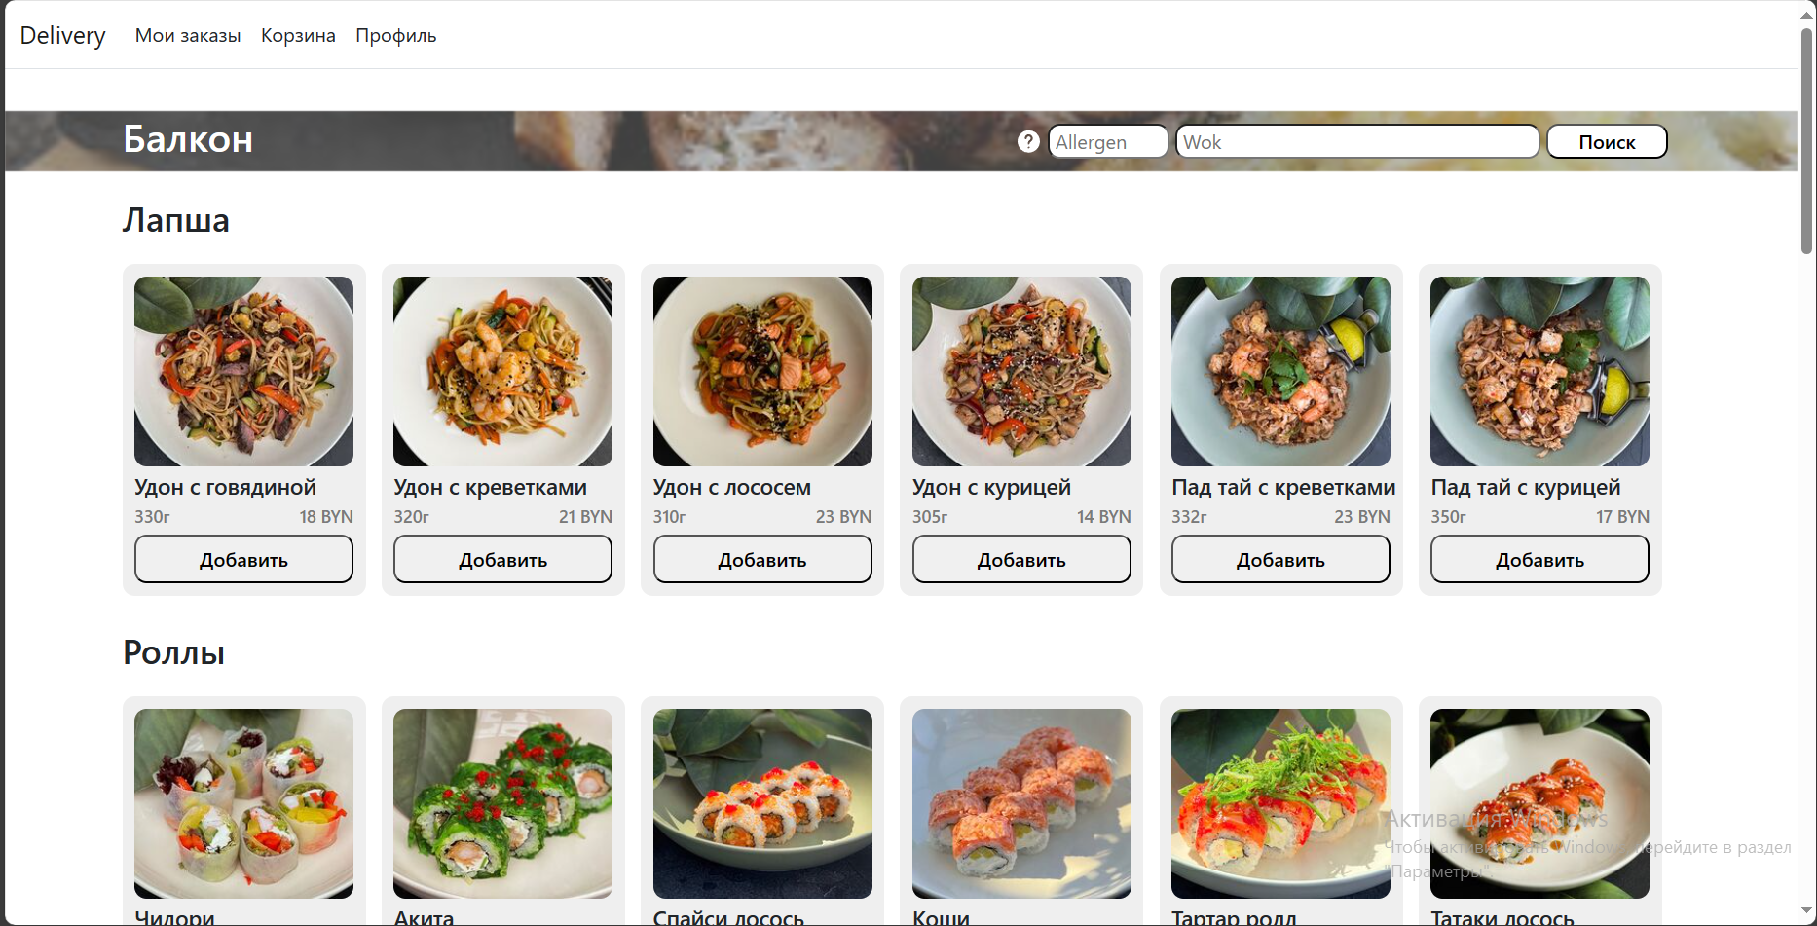

Рисунок 5.6 – Страница ресторана

Все товары разделены на категории, при этом, если в категории отсутствуют товары, обычный пользователь её не увидит. При нажатии на обложку товара, откроется окно с дополнительной информацией о нём, рисунок 5.7.

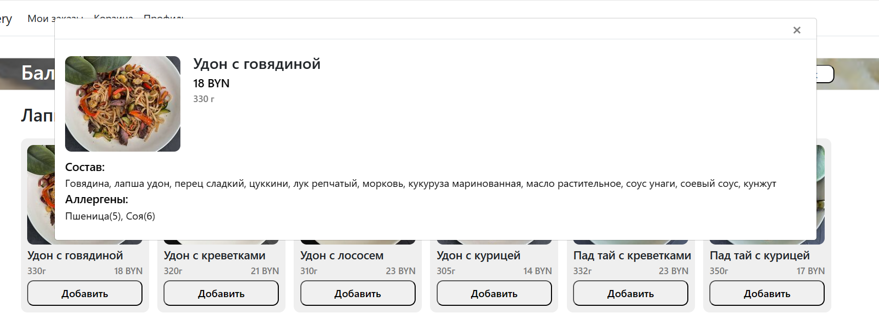

Рисунок 5.7 – Окно с дополнительной информацией о товаре

Также на этой странице пользователь может выполнять поиск по аллергенам и названиям товаров, для этого он должен ввести номера аллергенов и искомые символы в соответствующие поля, чтобы увидеть номера аллергенов и их названия пользователь должен навести курсор мыши на подсказку в виде вопросительного знака возле строки поиска. Пример, в котором выполняется поиск товаров без аллергена «Рыба», идентификатор 4, представлен на рисунке 5.8.

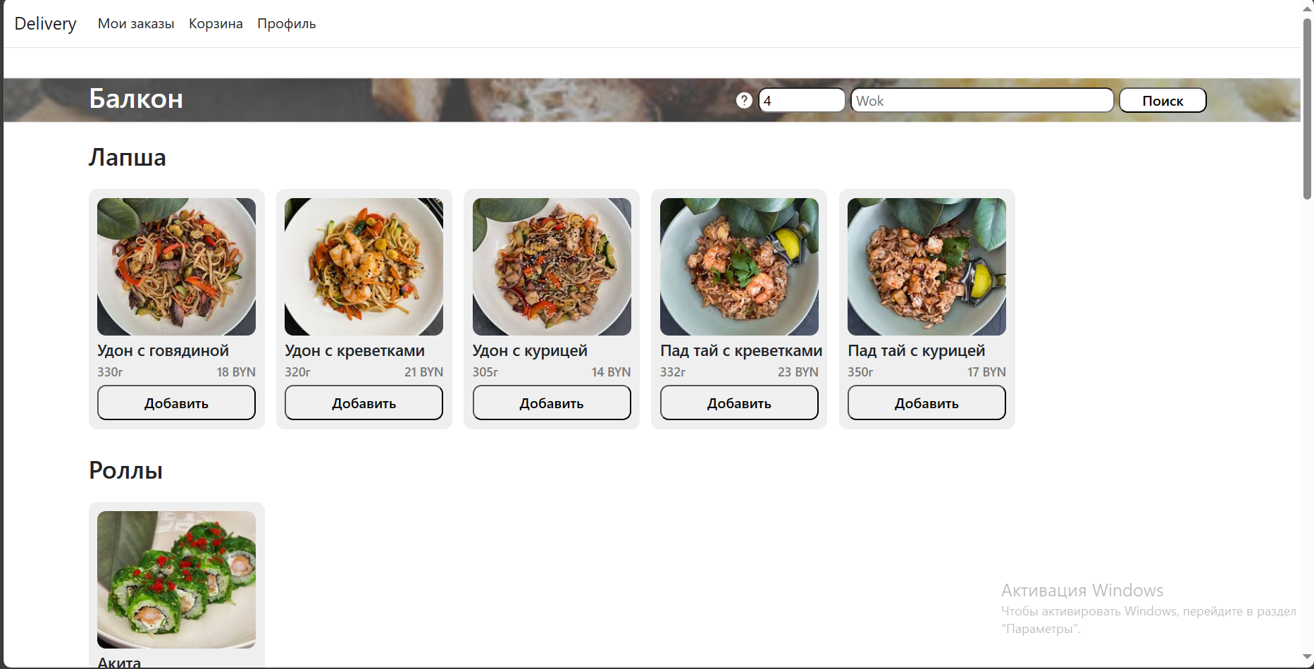

Рисунок 5.8 – Поиск товаров

Чтобы добавить товар в корзину пользователь должен нажать на кнопку «Добавить» соответствующего товара. После добавления товара в корзину кнопка этого товара поменяет свой текст на «Убрать» и, при нажатии на эту кнопку, товар уберётся из корзины. Кнопка «Убрать», после добавления товара в корзину представлена на рисунке 5.9.

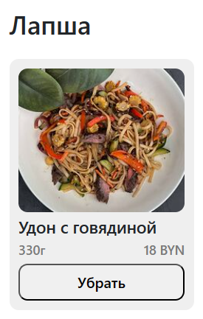

Рисунок 5.9 – Страница корзины

Чтобы оформить заказ пользователь должен зайти на страницу корзины, для этого он должен нажать на кнопку «Корзина» на любой из страниц приложения. На этой странице пользователь увидит список ранее добавленных товаров, краткую информацию о них, их количество, общую стоимость заказа, способ оплаты и кнопку «Оформить заказ». При нажатии на кнопки «+» и «-» напротив товара будет соответственно увеличиваться или уменьшаться количество товара, если количество станет равно нулю, товар удалиться из корзины. Чтобы изменить способ оплаты нужно нажать на соответствующий элемент формы, после чего пользователь сможет выбрать один из двух способов («Наличные» или «Карта»). Чтобы завершить оформление заказа пользователь должен нажать на кнопку «Оформить заказ», после чего он попадёт на страницу «Мои заказы», где появится только что оформленный заказ. Страница корзины с двумя добавленными товарами представлена на рисунке 5.10.

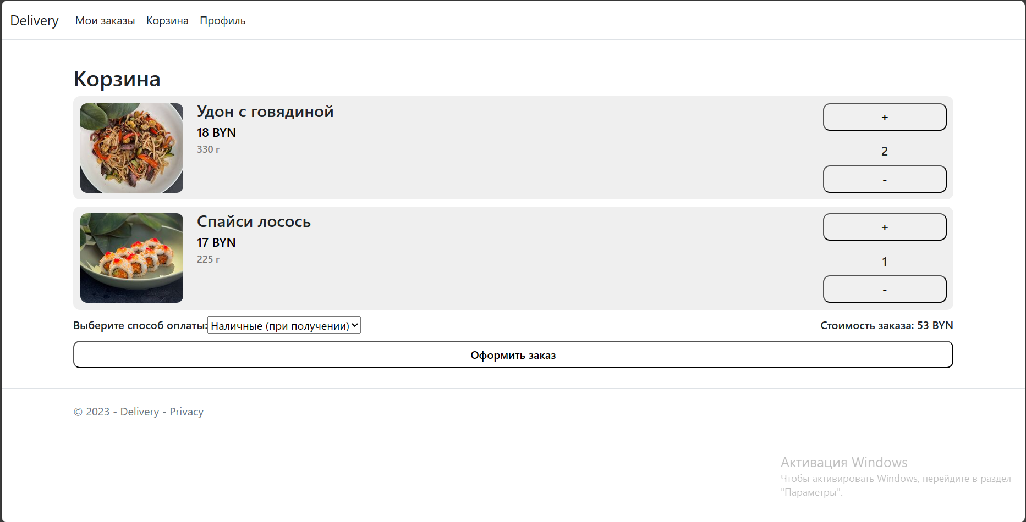

Рисунок 5.10 – Страница корзины

На страницу «Мои заказы» пользователь может попасть, нажав на соответствующую кнопку или после оформления заказа, рисунок 5.11.

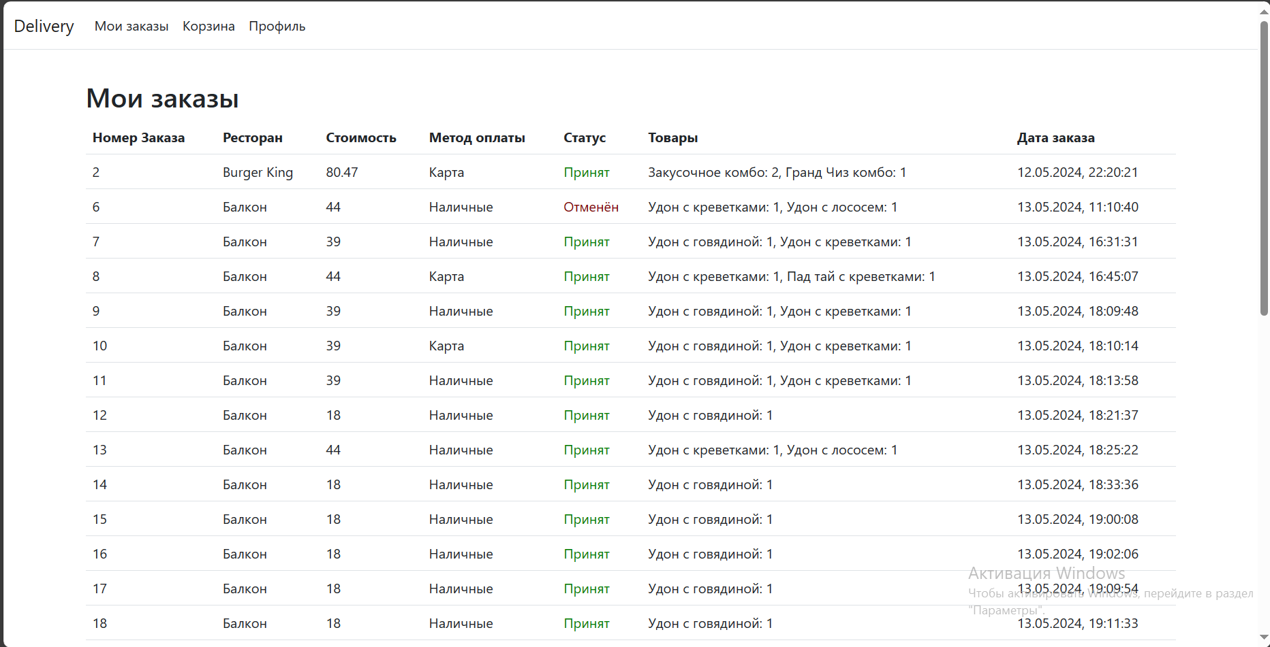

Рисунок 5.11 – Страница с заказами пользователя

На данной странице пользователь может увидеть список всех его заказов и информацию о них.

Если пользователь является администратором, то после успешной авторизации сможет открыть пять новых страниц: «Управление», «Заказы», в которой сможет просмотреть список активных оформленных заказов всех ресторанов, «История», в которой сможет просмотреть дату и информацию о создании и каждом изменении заказа, «Аккаунты», в которой администратор сможет увидеть список всех аккаунтов приложения, их данные, а также изменить их привилегии или удалить, «Профиль», в которой администратор может просматривать и редактировать данные своего аккаунта. Чтобы попасть на эти страницы необходимо нажать на соответствующие кнопки на любой из страниц приложения. Страница «История» представлена на рисунке 5.12.

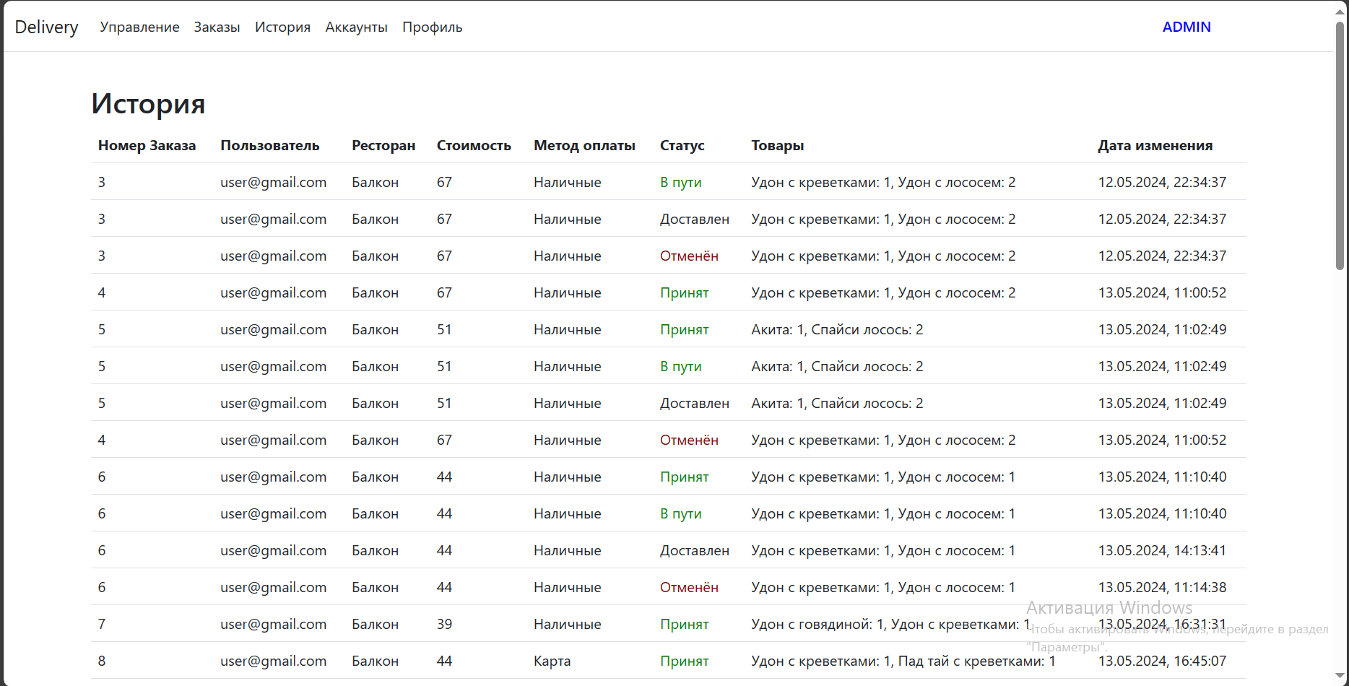

Рисунок 5.12 – Страница с историей заказов

Эта страница предназначена для отслеживания создания и изменения статуса заказов.

Страница «Аккаунты» представлена на рисунке 5.13.

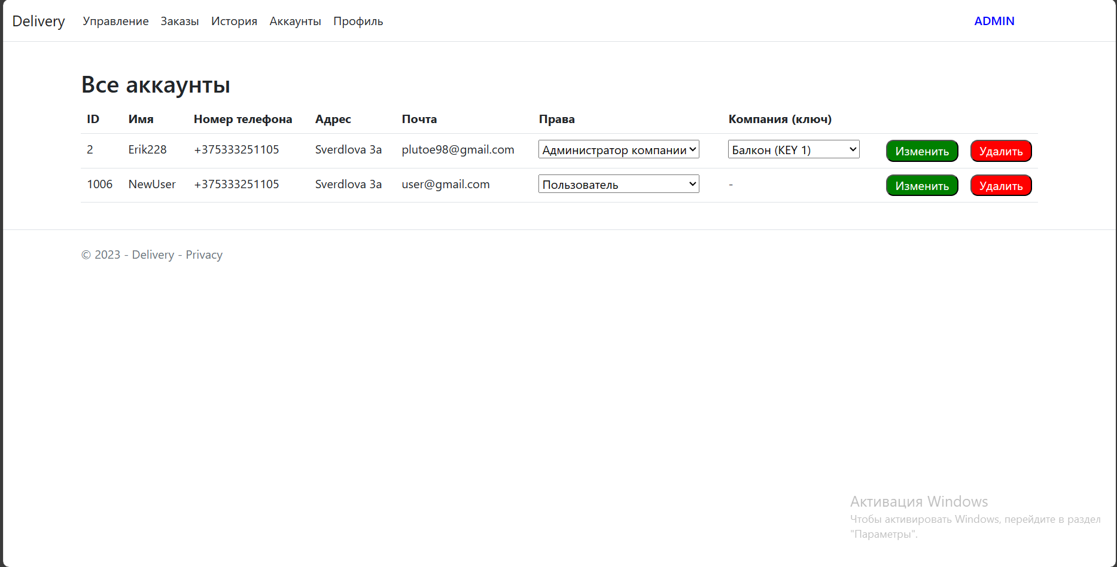

Рисунок 5.13 – Страница с аккаунтами приложения

На этой странице администратор может просматривать и управлять аккаунтами приложения. Чтобы изменить права пользователя или его уровень привилегий необходимо нажать на соответствующие кнопки формы. Чтобы сохранить изменения администратор должен нажать на кнопку «Изменить». Если необходимо удалить аккаунт нужно нажать на кнопку «Удалить».

Если пользователь является администратором компании, то после успешной авторизации сможет открыть пять новых страниц: «Управление», «Заказы», в которой сможет просмотреть список активных оформленных заказов своего ресторана, «История», в которой сможет просмотреть дату и информацию о создании и каждом изменении заказов своей компании, «Профиль», в которой администратор может просматривать и редактировать данные своего аккаунта. Чтобы попасть на эти страницы необходимо нажать на соответствующие кнопки на любой из страниц приложения. Страница «Заказы» представлена на рисунке 5.14.

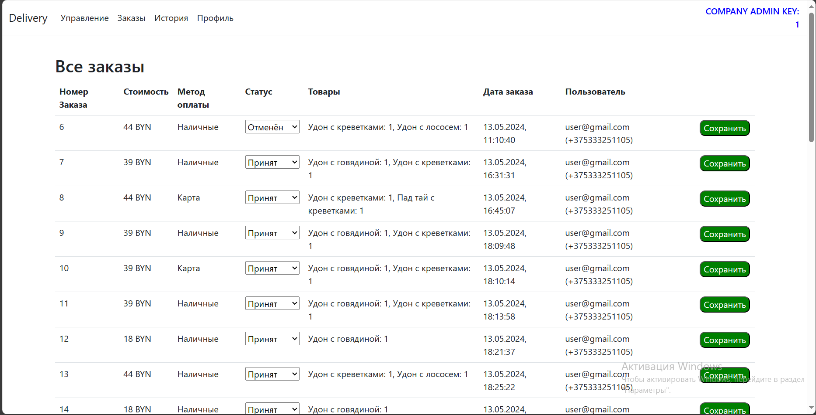

Рисунок 5.14 – Страница заказы компании

На данной странице администратор может изменить статус заказа, для этого необходимо выбрать новый статус в соответствующем элементе формы и нажать на кнопку «Сохранить». Также на этой странице администратор может очистить заказы компании, для этого ему необходимо нажать на кнопку «Очистить заказы».

В этом разделе была представлена информация, необходимая пользователям для эффективного взаимодействия с веб-сайтом.

Заключение

В данном курсовом проекте было разработано web-приложение для сервиса по доставке еды. Web-приложение выполнено с использованием асинхронного программирования. Оно реализовано на языке TypeScript на платформе Node.js, что делает его кроссплатформенным. В качестве системы управления базой данных использована MSSql. Для разработки клиентской части использовался ejs.

Были проанализированы достоинства и недостатки аналогов, что позволило определить необходимый функционал. Был реализован следующий функционал: роли администратора, администратора компании и пользователя, для каждого из которых был реализован собственный функционал, управление пользователями (регистрация, авторизация, редактирование, удаление), управление компаниями, категориями и товарами, включающее в себя их добавление, редактирование и удаление, управление заказами, их оформление, изменение статуса и удаление, поиск товаров по названию и аллергену, а также поиск компаний по названию. Был создан сертификат для использования HTTPS протокола.

В процессе выполнения курсовой работы была спроектирована база данных для хранения в ней информации. База данных была разработана с помощью схемы модели Prisma.

Используя стратегию JWT (JSON Web Token), приложение обеспечивает безопасность, а протокол HTTPS усиливает защиту данных пользователя. Были обработаны ошибки, которые могут возникнуть.

Протестировав все компоненты приложения, можно прийти к заключению, что все основные требования выполнены и приложение работает исправно.

Список литературы

1. METANIT.COM Сайт о программировании [Электронный ресурс]/ Режим доступа: https://metanit.com – Дата доступа: 11.04.2024.
2. Nest.js документация [Электронный ресурс]/ Режим доступа: https://docs.nestjs.com – Дата доступа: 08.04.2024.
3. Prisma документация [Электронный ресурс]/ Режим доступа: Режим доступа https://docs.nestjs.com/recipes/prisma– Дата доступа: 17.03.2023.
4. Https tutorial [Электронный ресурс]/ Режим доступа: https://rehansattar.dev/creating-a-local-https-nestjs-server-with-free-ssl-certificates-a-step-by-step-guide – Дата доступа: 08.03.2023

ПРИЛОЖЕНИЕ А

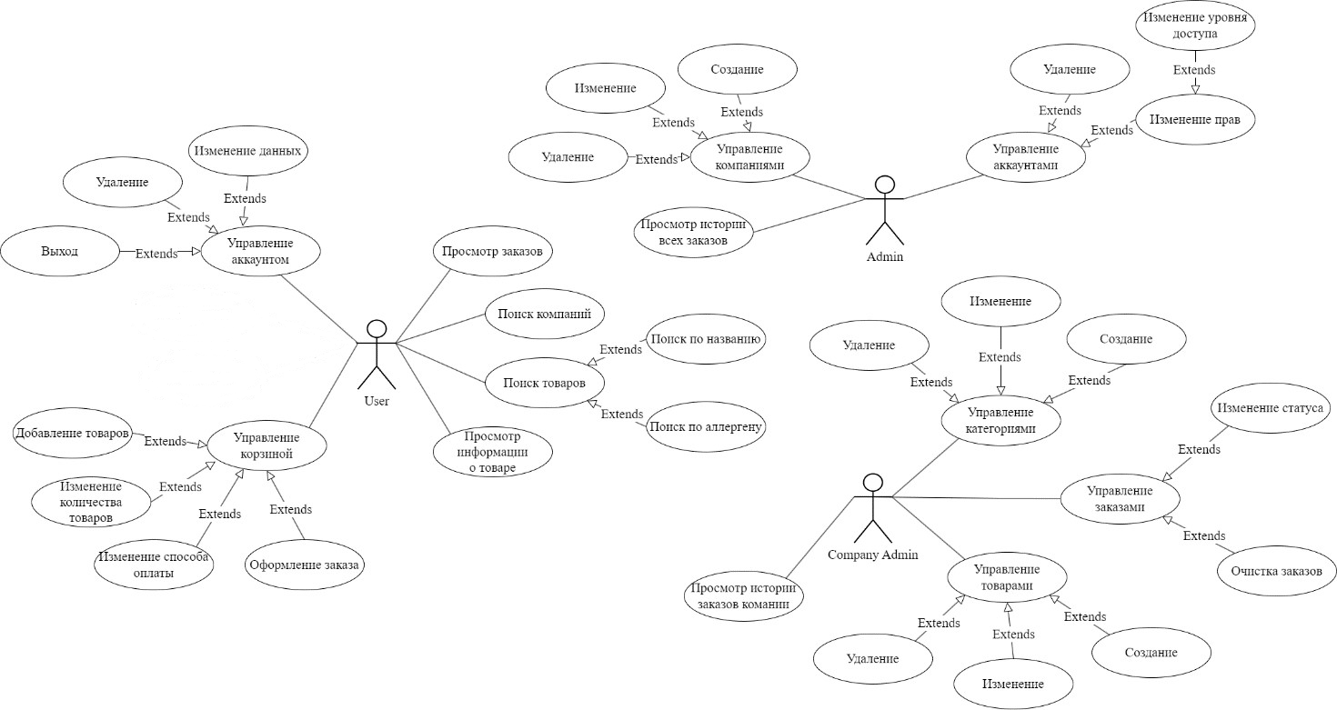

Рисунок 1 – Диаграмма вариантов использования

ПРИЛОЖЕНИЕ Б

|  |
| --- |
| import { Body, Controller, Get, Param, Post, Redirect, Render, Res, Session } from "@nestjs/common";  import { AuthService } from "./auth.service";  import { LoginDto, RegisterDto } from "./dto";  import { Response } from 'express';  @Controller('auth')  export class AuthController{  constructor(private authService: AuthService) {}  @Get('login/:message?')  @Render('pages/auth/login')  loginPage(@Param('message') message : string) : object {  return { message };  }  @Get('register/:message?')  @Render('Pages/Auth/register')  regPage(@Param('message') message : string) : object {  return { message };  }  @Post('login')  async login(@Body() dto: LoginDto, @Res() res: Response){  try{  const token = await this.authService.login(dto);  console.log(token);  if (!token)  return await res.redirect('/auth/login/TokenError');  else  await this.authService.setTokenCookies(token, res);  return await res.redirect('/company');  }  catch(err){  res.redirect(`login/${err.message}`)  }  }  @Post('register')  async register(@Body() dto: RegisterDto, @Res() res: Response){  try{  const token = await this.authService.register(dto);  console.log(token);  if (!token)  return await res.redirect('/auth/register/User With That Email Exists');  else  await this.authService.setTokenCookies(token, res);  return await res.redirect('/company');  }  catch(err){  res.redirect(`register/${err.message}`)  }  }  @Get('logout')  @Redirect('/company')  logout(@Res() res: Response, @Session() session: Record<string, any>){  this.authService.logout(res, session);  }  } |

Листинг 1 – Контроллер аутентификации

ПРИЛОЖЕНИЕ В

|  |
| --- |
| import { ForbiddenException, Injectable, UnauthorizedException } from "@nestjs/common";  import { PrismaService } from "src/prisma/prisma.service";  import { LoginDto, RegisterDto } from "./dto";  import * as argon from 'argon2';  import { PrismaClientKnownRequestError } from "@prisma/client/runtime/library";  import { JwtService } from "@nestjs/jwt";  import { ConfigService } from "@nestjs/config";  import { Response } from 'express';  @Injectable({})  export class AuthService{  constructor(private prisma: PrismaService, private jwt: JwtService, private config: ConfigService) {}  async register(dto: RegisterDto){  try{  const hash = await argon.hash(dto.password);  const user = await this.prisma.user.create({  data:{  Name: dto.name,  PhoneNo: dto.phoneNo,  Address: dto.address,  Role: 'user',  Email: dto.email,  Password: hash,  },  });  return this.signToken(user.IDUser, user.Email, user.Role, user.AdminKey);  }  catch(error){  if (error instanceof PrismaClientKnownRequestError){  if (error.code === "P2002"){  throw new ForbiddenException('Пользователь с данной почтой уже существует');  }  }  else  throw error;  }  }  async login(dto: LoginDto){  try{  const user = await this.prisma.user.findUnique({  where:{  Email: dto.email,  },  });  if (!user) throw new ForbiddenException('Пользователь не найден');  const pwMatches = await argon.verify(user.Password, dto.password);  if (!pwMatches) throw new ForbiddenException('Неверный пароль');  return await this.signToken(user.IDUser, user.Email, user.Role, user.AdminKey);  }  catch(error){  throw error;  }  }  async signToken(userId: number, email: string, role: string, key: number | null): Promise<{access_token: string, refresh_token: string}>{  const payload = {  sub: userId,  email,  role,  key  };  const token = await this.jwt.signAsync(payload, {  expiresIn: '30m',  secret: this.config.get('JWT_SECRET'),  });  const refreshToken = await this.jwt.signAsync(payload, {  expiresIn: '1w',  secret: this.config.get('JWT_SECRET'),  });  return {  access_token: token,  refresh_token: refreshToken  }  }  async setTokenCookies(token: any, res: Response) {  if (!token) {  throw new UnauthorizedException();  }  await res.cookie('access_token', token.access_token);  await res.cookie('refresh_token', token.refresh_token);  }  async logout(res: Response, session: Record<string, any>) {  await res.clearCookie('access_token', { path: '/' });  await res.clearCookie('refresh_token', { path: '/' });  session.cart = null;  }  } |

Листинг 2 – Сервис аутентификации

ПРИЛОЖЕНИЕ Г

|  |
| --- |
| <% let price = 0; %>  <!doctype html>  <html>  <head>  <title>Корзина</title>  <meta charset="utf-8" />  <style>  .b:hover{  border: #724caf solid 2px;  color: #724caf;  }  </style>  </head>  <%- include('../partials/header.ejs') %>  <body>  <div class="container">  <h2>Корзина</h2>  <% if (cart == undefined || cart == null) { %>  <h3>Ваша корзина пуста.</h3>  <% } else { %>  <div>  <% for (let key in cart) { %>  <% const item = cart[key] %>  <div style="background: rgb(239 239 239);border-radius: 10px;height: fit-content;display: flex;flex-direction: row;align-content: center;margin-bottom: 10px;justify-content: space-between;">  <div style="display: flex;">  <img style="border-radius: 10px;width: 150px;margin-top: 10px;margin-left: 10px;margin-bottom: 10px;" src=<%= item.ImagePath %>/>  <div>  <a style="display: flex;width: 500px;margin-left: 20px;font-size: 24px;font-weight: 500;margin-top: 3px;"><%= item.Name %></a>  <div style="display: flex;justify-content: space-between;width: 200px;flex-direction: column;padding-left: 10px;padding-right: 10px;font-size: 14px;font-weight: 500;color: #7a7a7a;margin-bottom: 5px;margin-left: 10px;">  <a style="color: black;font-weight: 500;font-size: 18px;"><%= item.Price %> BYN</a>  <a><%= item.Gram %> г</a>  </div>  </div>  </div>  <div style="display: flex;flex-direction: column;justify-content: space-between;align-items: center;font-size: 18px;font-weight: 500;margin-top: 10px;margin-right: 10px;">  <form action="/cart/add/<%= item.IDProduct %>" method="post">  <button class="b" style="border-radius: 10px;width: 180px;height: 40px;margin-bottom: 10px;font-weight: 500;">+</button>  </form>  <a><%= item.Count %></a>  <form action="/cart/remove/<%= item.IDProduct %>" method="post">  <button class="b" style="border-radius: 10px;width: 180px;height: 40px;margin-bottom: 10px;font-weight: 500;">-</button>  </form>  </div>  </div>  <% } %>  </div>    <form action="/cart/createOrder" method="post">  <div style="display: flex;justify-content: space-between;margin-top: 10px;margin-bottom: 10px;font-weight: 500;">  <div style="display: flex;">  <label for="paymentMethod">Выберите способ оплаты:</label>  <select name="paymentMethod">  <option value="money">Наличные (при получении)</option>  <option value="card">Карта (при получении)</option>  </select>  </div>  <% for (let key in cart) { %>  <% const item = cart[key] %>  <% price += item.Price * item.Count; %>  <% } %>  <input type="hidden" name="totalPrice" value="<%= price %>">  <a style="display: flex;justify-content: flex-end;">Стоимость заказа: <%= price %> BYN</a>  </div>  <button id="createOrderButton" class="b" type="submit" style="background: white;border-radius: 10px;width: 100%;height: 40px;margin-bottom: 10px;font-weight: 500;">Оформить заказ</button>  </form>  <% } %>  </div>  </body>  <%- include('../partials/footer.ejs') %>  </html> |

Листинг 3 – Страница корзины